安全配置指南

一、主机安全加固
- 打开维护助手
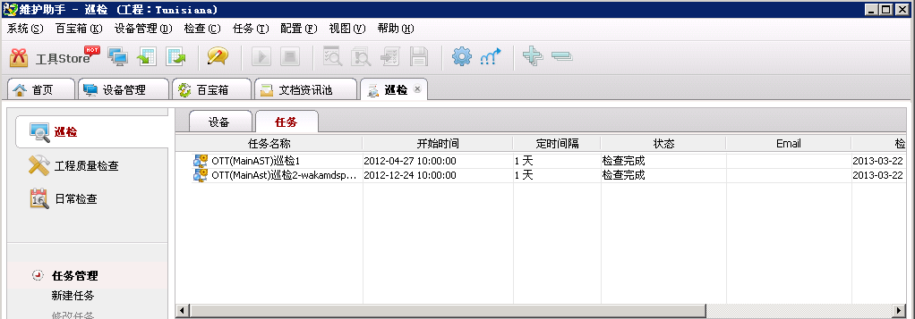

２.通过设备管理界面来添加要加固的主机列表
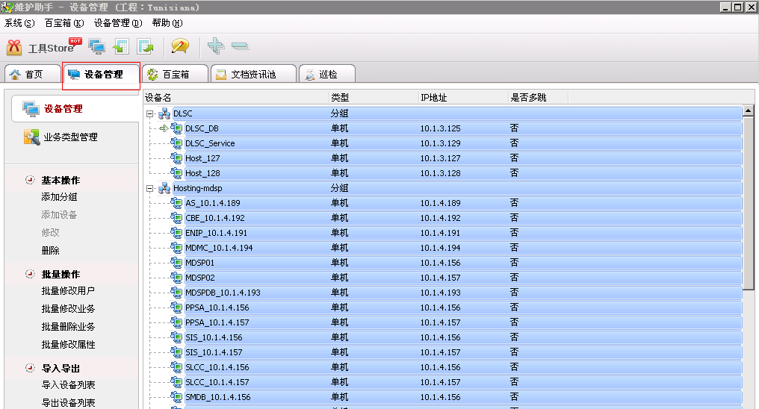

３.配置用于加固的账号信息,并配置连接方式
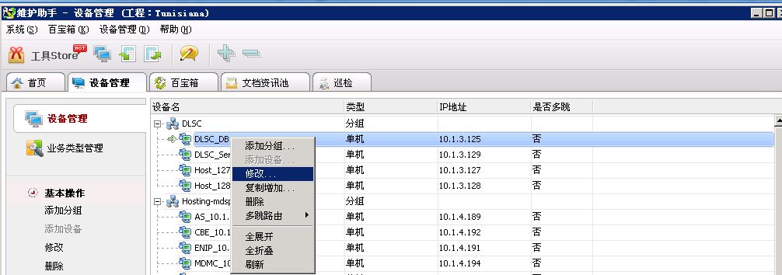
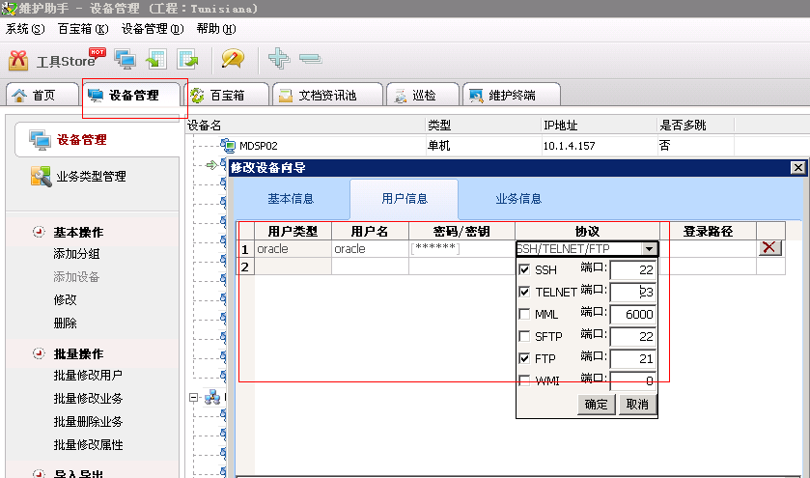

4. 打开百宝箱中的安全工具箱
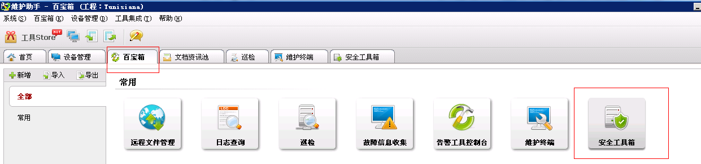

5.上传加固包，然后开始加固
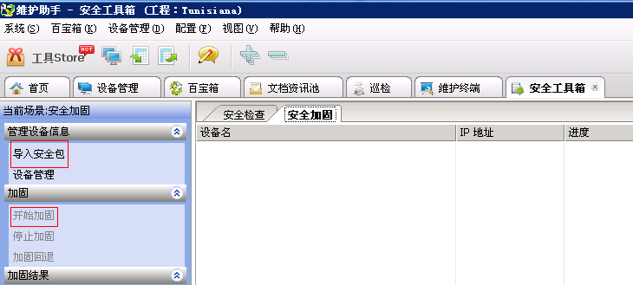

6．安全加固包的策略内容见《安全加固项》
二：数据库安全配置
- 用户权限：
修改root密码，满足终端云密码管理规范
删除root其他访问权限，只保留localhost登录方式
删除其他默认账号，特别是空账号
- 目录权限：
数据目录，备份目录，定时任务脚本目录，只授权给mysql用户和用户组（前提条件是
满足zabbix监控）

三：中间件安全配置
- 中间件（apache，tomcat等）的配置由于与业务强相关，我们仅列举有共性的检查项，要求业务在实施过程中，要避免违反其中为“规则”的项目。
- 中间件检查项内容见《中间件检查checklist》

